1)

  a) 479

    4 * 16^2 = 1024

    7 * 16^1 = 112

    9 * 16^0 = 9

      1024+112+9 = **1145**

  b) 4AB

    4 * 16^2 = 1024

    10 * 16^1 = 160

    11 * 16^0 = 11

      1024+160+11 =**1195**

  c) BDE

     11 * 16^2=2816

     13 * 16^1 = 208

     14 * 16^0 = 14

       2816+208+14 = **3838**

  d) F0CA

     15 * 16^3= 61440

     0 * 16^2 = 0

     12 * 16^1 = 192

     10 * 16^0 = 10

        61440+0+192+10 = **61642**

  e) 2D3F

    2 * 16^3 = 8192

    13 * 12^2 = 3328

    3 * 16^1 = 48

    15*16^0 = 15

        8192+3328+48+15 = **11583**

**2)**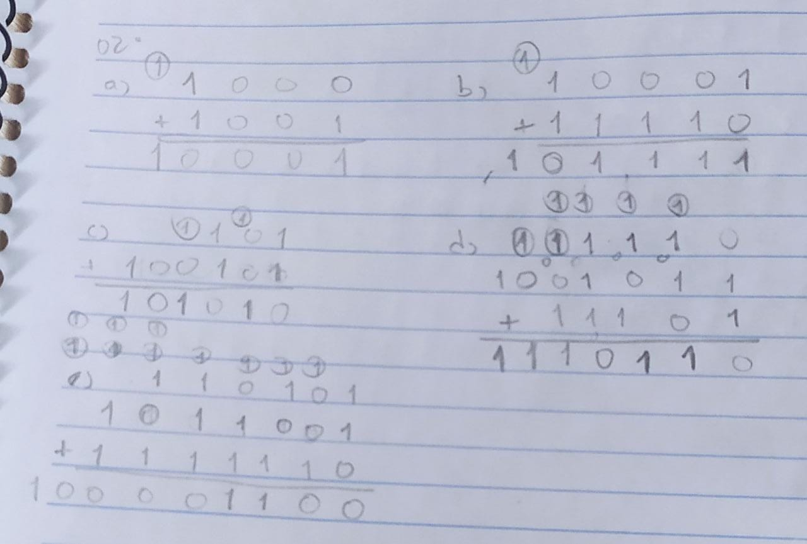

**3)**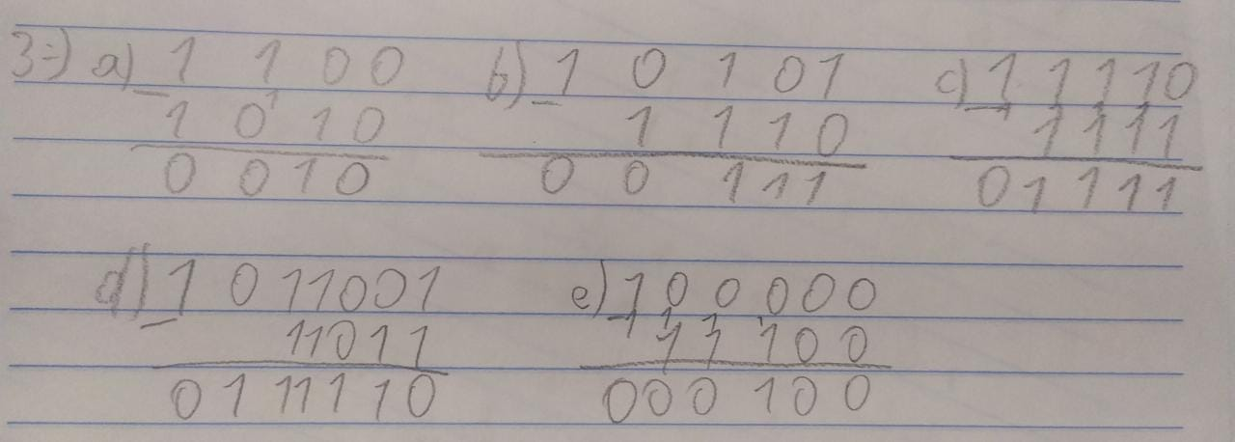

**4)**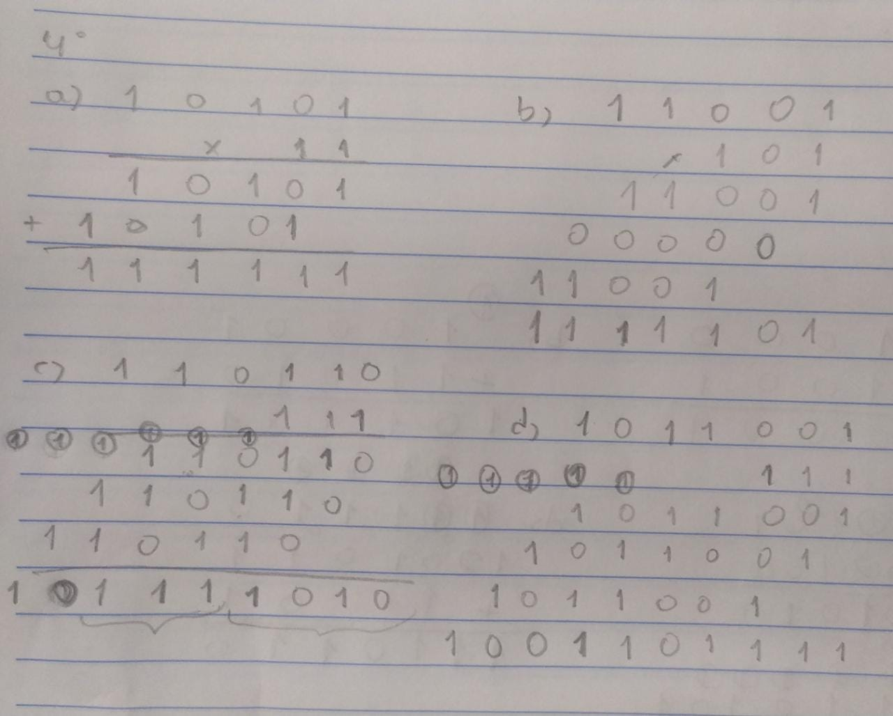

**5) +97 = 01100001**

**-121 = 11111001**

6) 10110010 = **-50**

7)